# Ponti e festività

CAPODANNO A MIAMI E CROCIERA AI CARAIBI

DAL 29 DICEMBRE AL 07 GENNAIO 2024

|  |  |
| --- | --- |
| SISTEMAZIONE | PREZZO |
| CABINA INTERNAL DELUXE | € 2639 |
| CABINA DELUXE OCEAN VIEW | € 2739 |
| CABINA DELUXE BALCONY | € 3839 |

LA QUOTA COMPRENDE

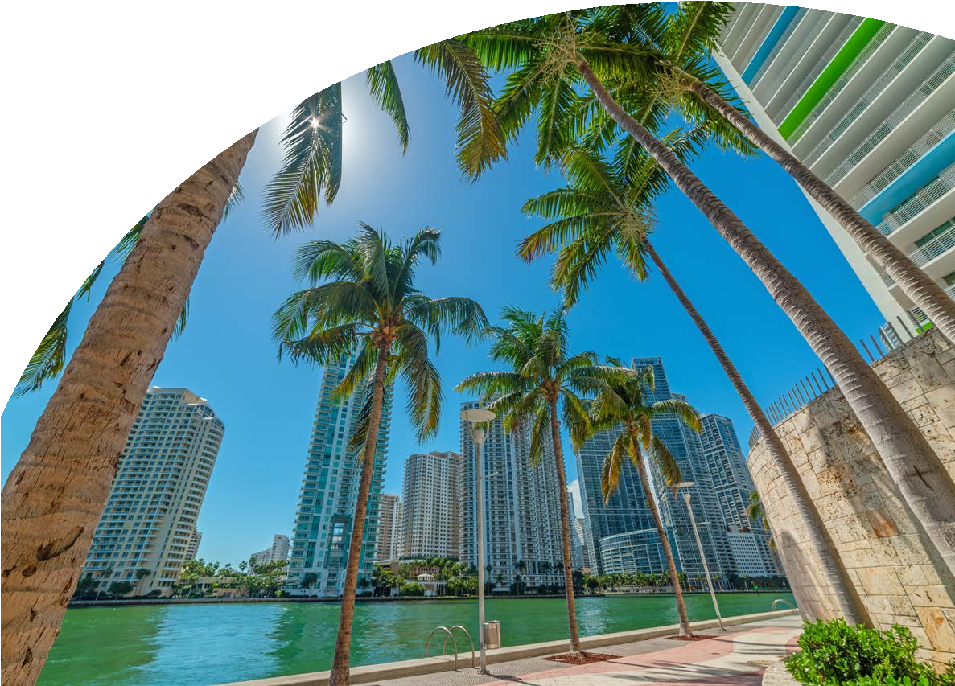

* Prezzo per persona con Volo in classe economica da Roma o Milano con bagaglio da stiva,
* 1 notte a CLINTON SOUTH BEACH 4* o SIMILARE in solo pernottamento,
* 7 notti di crociera in pensione completa,
* Pacchetto Bevande dine and drink (consumo illimitato di vino al bicchiere, acqua minerale, birra alla spina, bibite analcoliche a pranzo e cena nei ristoranti principali no a buffet e no nei tematici),
* Quote di servizio MSC, Tasse Portuali MSC, Trasferimenti collettivi

QUOTA NON COMPRENDE

* extra, Tasse di soggiorno,
* Esta/visto, resort fee,
* Pasti e Bevande non indicati,
* Tutto quanto non indicato nella quota comprende,
* Assicurazione annullamento obbligatoria 110

*** Operativi soggetti a modifica fino ad emissione biglietteria

PER INFORMAZIONI



CAPODANNO A MIAMI E CROCIERA AI CARAIBI

# PROGRAMMA DI VIAGGIO

1° GIORNO –ITALIA/MIAMI

Partenza con volo dall’Italia, arrivo a Miami e transfer per l’hotel. pernottamento.

2° GIORNO –MIAMI/CROCIERA

Trasferimento per il porto per l’imbarco in crociera Partenza della nave alle 18. Cena e pernottamento a bord.

3° Giorno – CROCIERA/OCEAN CAY

Arrivo ad Ocean Cay dalle 7.00 alle 16 Pensione completa a bordo

4° GIORNO – CROCIERA/NAVIGAZIONE

Giornata di navigazione pensione completa a bordo.

5° GIORNO – CROCIERA/GIAMAICA

Arrivo ad Ocho Rios Giamaica dalle 8 alle 16 Pensione completa a bordo.

6° GIORNO – CROCIERA/GEORGE TOWN

Arrivo a George Town dalle 7 alle 15 Pensione completa a bordo.

7° GIORNO - CROCIERA/COZUMEL

Arrivo a Cozumel dalle 10 alle 18 Pensione completa a bordo.

8° GIORNO - CROCIERA/NAVIGAZIONE

Giornata di navigazione pensione completa a bordo.

9° GIORNO - CROCIERA/MIAMI

Arrivo a Miami alle ore 7. Colazione e sbarco. trasferimento in aeroporto per il rientro in Italia

10° GIORNO - ITALIA

Arrivo in italia Fine dei servizi

OPERATIVI VOLI:

Andata 29/12/2023 Roma Parigi 10,10-12,25 Parigi Miami 16,30-20,45

Ritorno 06/01/24 Miami Parigi 23,00-13,55 + 1 7/01/2024 Parigi Roma 17,40-19,45

PER INFORMAZIONI